Приложение

к охранной зоне

ГРАФИЧЕСКОЕ ОПИСАНИЕ
местоположения границы охранной зоны
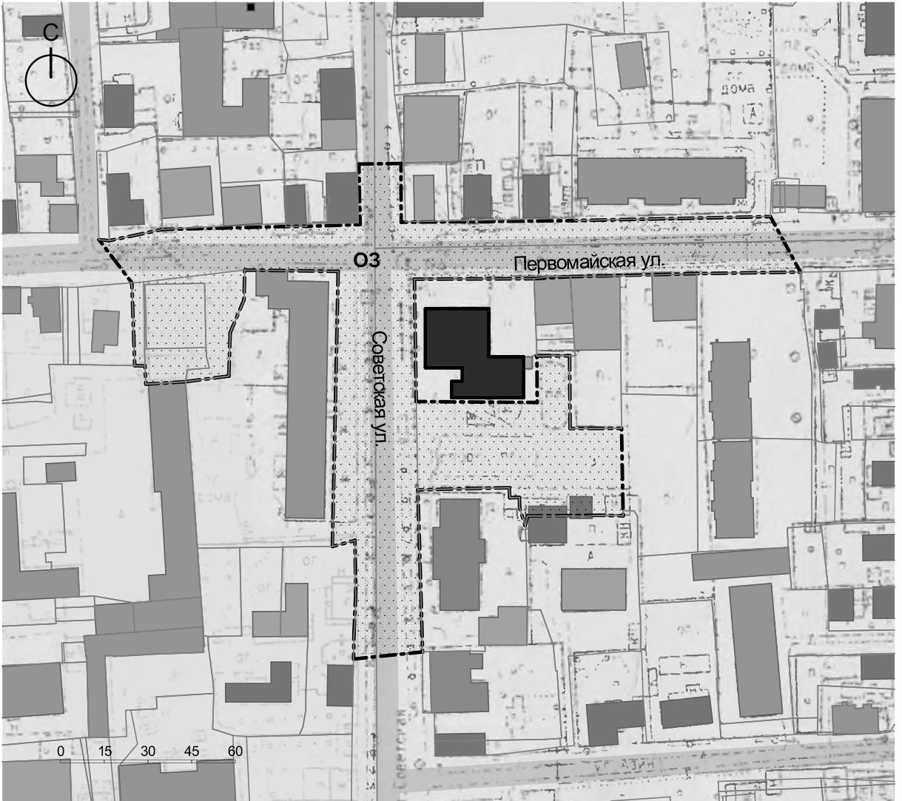
Условные обозначения
Объект культурного наследия (памятник истории и культуры) народов Российской Федерации регионального значения «Школа, где учился Герой Советского Союза Аркадий Петрович Кукин», расположенный по адресу: Кировская область, г. Вятские Поляны, ул. Советская, д. 24
Охранная зона
Граница охранной зоны
__________

